https://aurum-website-nu.vercel.app/

there is a clear font size issue especially with the Korean language. Ie on landing main page, 근본적인 차이the text for this is ridiculously small. So is 실물 프리미엄 비교 and 1온스 금 구매 시 절약 금액. More. 🥈 2026년 은에 주목해야 하는 이유. Like why is all of this os damn small? This is a header even and itssmaller than content. Can u right size all the text size for Korean and English, establish a minimum text size and remove all the inconsistencies throughout the website?

Main landing page there are 3 bguttons. The First 2 buttons go to same shop age. Combine the 2 buttons into 2 and leave 2nd button. Have them equally sized.
지금 배분 시작 / 실물 금·은 구매/ AGP — 월 20만원부터

The live news feed for articles do good job capturing capitions but the links are all broken. Fix it. Also, don’t refer bullionstar articles. They are competitors. https://www.tossbank.com/?is_retargeting=true&onelinkclid=4c0e4bf4-5526-4e94-8d78-c3591f5a7558&c=conversion_tossbankwealthmanagement_performance_bank&af_ad=092645&pid=referral&deep_link_value=supertoss%3A%2F%2Flab%3Furl%3Dhttps%253A%252F%252Fservice.tossbank.com%252Fpartner-opening%252Fnhs%252Fgold-spot%253Freferrer%253Dshare%26showBridge%3Dtrue%26bridgeType%3Dbank&af_adset=tossbankwealthmanagement_20260318_2403109 thse guys seem to have a good news link on website. If we can pull from them too and pull Korean gold articles, that could be good. See if you can do this.

For the your savings on 1 oz gold… remove the left side of this and replace with exact same tracker but do it for physical price of silver. The gold should be on the left and the silver on the right here.
For captions for each change gold from
1온스 금 구매 시 절약 금액 to 1 돈 금 구매시 절약 금액 - then recalculate the prices to be in KRW per 돈 or 3.75 Grams. The 절약 will stay the same. Also for lable, change KRX – 10% to 한국 실물 시가 and Aurum 3.5% to 아름 실물가. Update to a source that provides both buuying price for physical silver bars or gold bars. Use that to baseline the conversion to KRW / Don (3.75g). The Aurum price should be the global spot equivalent of 3.75 grams plus Aurum premium of 5%. So spot at USD / Don + 5%. Don’t show this in the site obviously. Use it as plug in number for now. Keep captions as identified above.
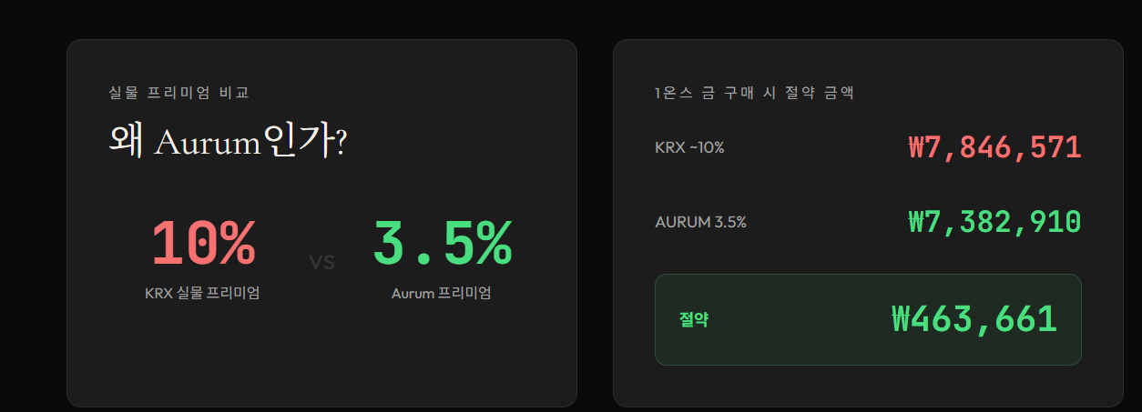

For same table for Silver on the right of this 2 panel after gold.
Table header s imilar to gold but in kilos: 1 키로 은 구매시 절약 금액 - then recalculate the prices to be in KRW per kil for silver bar buy price for physical retail. The 절약 will stay the same. Also for lable, change KRX – 10% to 한국 실물 시가 and Aurum 3.5% to 아름 실물가. Update to a source that provides both buuying price for physical silver bars or gold bars. Use that to baseline the conversion to KRW / Kilo. The Aurum price should be the global spot equivalent of 3.75 grams plus Aurum premium of 5%. So spot at USD / Don + 15%. Don’t show this in the site obviously. Use it as plug in number for now. Keep captions as identified above.
Use below links to pull the data.
Add a capiton below the 2 tables going horizontally.
Average Korea Gold Premium 15-20%
Average Korea Silver Premium 30%+

Gold Bars (your original link)
https://obank.kbstar.com/quics?page=C029415 → Title: 골드바 가격/시세(일자별)
Silver Bars (working link)
https://obank.kbstar.com/quics?page=C039201 → Title: 실버바(은괴) 시세/가격 - 기간별 1kg 은시세

This should cover the front page.

Why Gold page

🏦
환율 위험 분산
FX Risk Mitigation
원화(KRW)가 약세를 보일 때, 달러로 표시된 금의 원화 가치는 상승합니다. 미국 금리 인상, 글로벌 리스크-오프 국면에서 원화 자산을 보호하는 자연 헤지 수단입니다.
+394%
최근 10년 금 수익률 (KRW 기준) [ADD THIS CAPTIO BELOW LIKE OTHER BOXES]

⚖️
포트폴리오 분산
Portfolio Diversification
금은 주식·채권과 낮은 상관관계를 가집니다. 포트폴리오의 5~15%를 금에 배분하면 변동성을 낮추면서도 장기 수익률을 개선할 수 있습니다.
-0.02
S&P500과의 상관계수 (장기 평균) remove this and replace with
10 – 20%
Morgan Stanley 추천 자산 배분 율

Same problem on this page. Small fucking font all over the place.
🥈 왜 은인가 — 2026 – much much bigger. Eneds to stick out even if text below reduced

글로벌 리스크와 자산 보전
통화 가치 하락
모든 법정화폐는 시간이 지남에 따라 구매력을 상실합니다. 금은 지난 100년간 모든 주요 통화 대비 가치를 유지했습니다.
지정학적 불확실성
무역 전쟁, 지역 분쟁은 전통적 금융 자산에 위험을 초래합니다. 금은 어떤 국경에도 묶이지 않습니다.
금융 시스템 리스크
은행 위기, 양적완화, 과도한 부채는 시스템적 취약성을 증가시킵니다. 실물 금은 이 시스템 밖에 존재합니다.
인플레이션 헤지
중앙은행의 통화 팽창 정책에 대한 가장 검증된 보호 수단입니다. 2020~2024년 인플레이션기에 금은 주식 대비 우수한 성과를 냈습니다.

TEXT SIZE GENERALLY SMALL HERE

보관 section
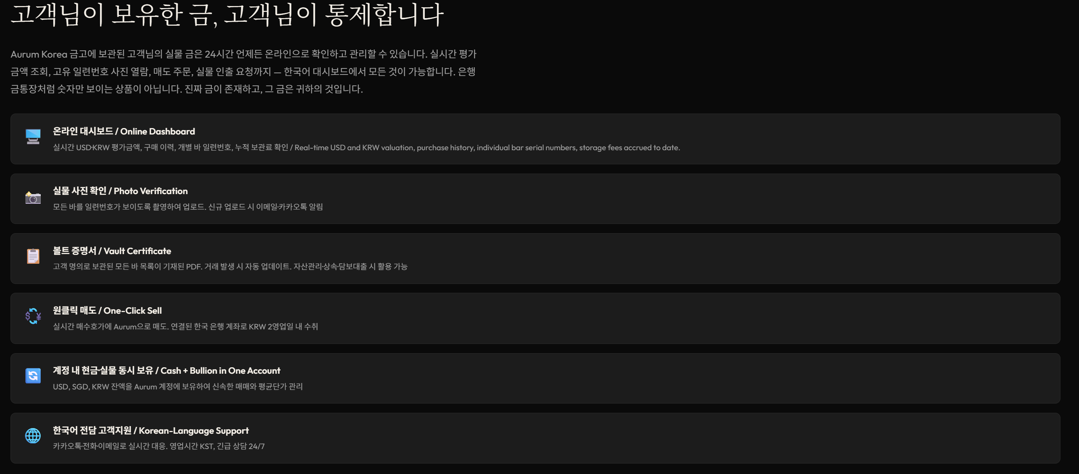

This vertical 6 box. Can u size this to be 2 3 boxes? Very ugly.

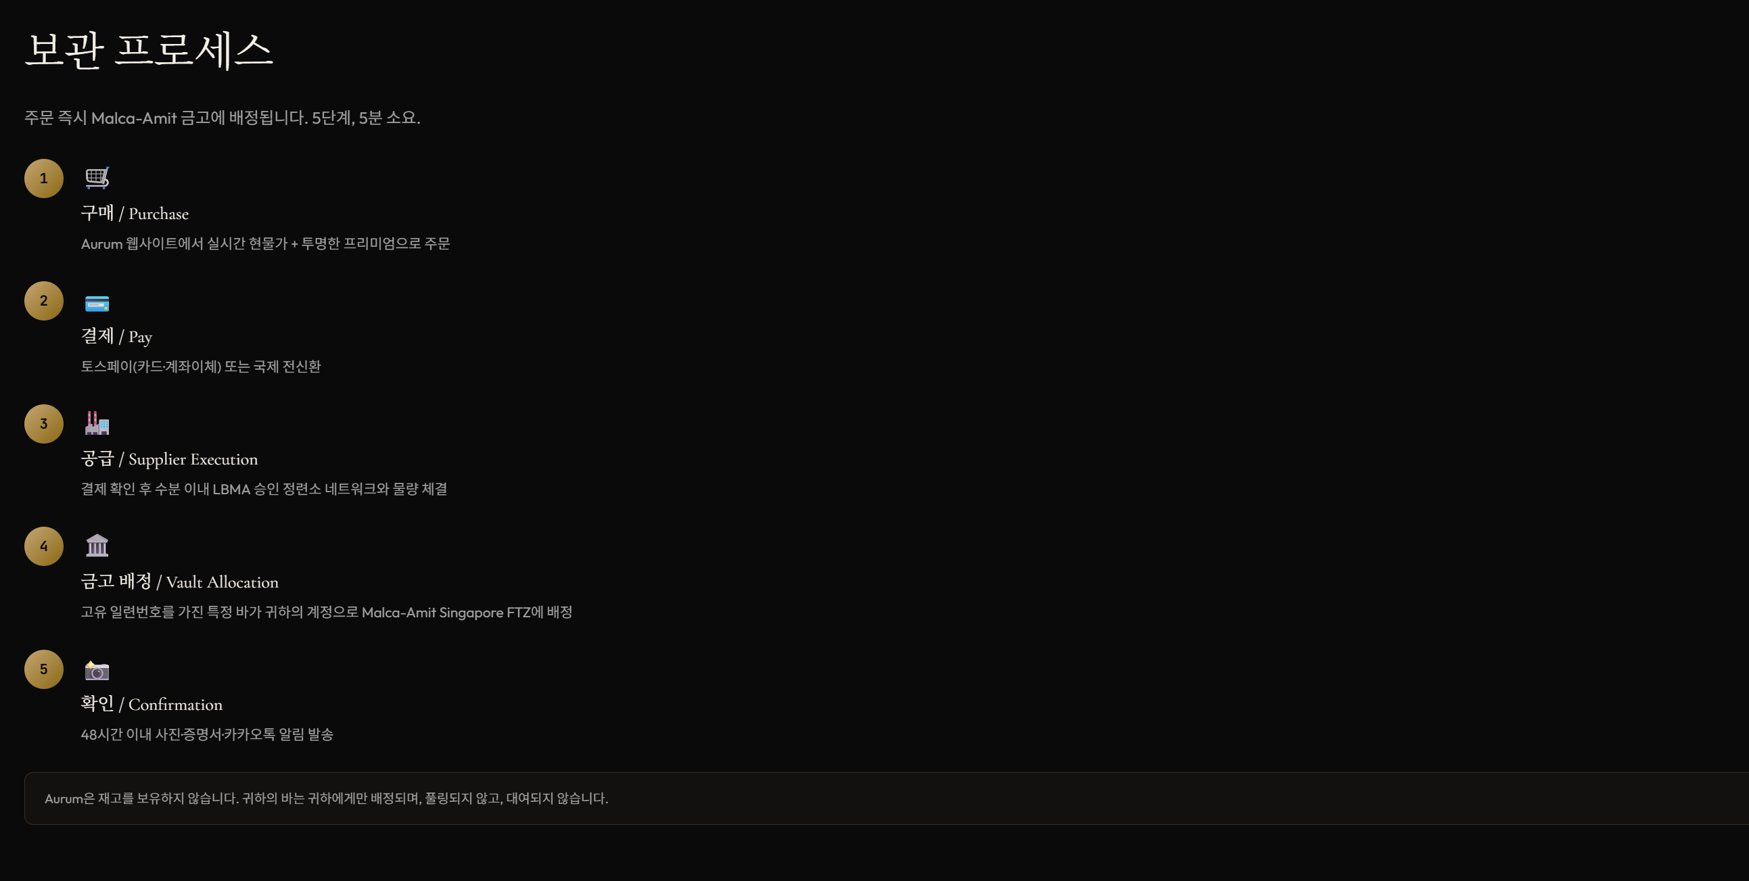
Same thing here. Can wyou make this 5 vertical row in to 2 column. 3 on right, 2 on left? Compress vertically. Make font bigger.

소유권과 분리 보관 원칙
법적 소유권 / Legal Ownership
배분된 순간부터 귀하의 금은 귀하의 명의로 등록되며, 법적 이름이 기재된 볼트 증명서가 발행됩니다. Aurum Korea Pte Ltd는 중개인 및 보관 조정자 역할을 수행할 뿐 귀하의 금속에 대한 소유자가 아닙니다. 귀하는 항상 완전한 법적 소유권을 보유합니다.
Aurum 자산과 완전 분리 / Segregated From Aurum's Balance Sheet
귀하의 금은 Aurum의 대차대조표에 포함되지 않습니다. Malca-Amit에서 귀하의 이름으로 분리된 서브 계정에 보관됩니다. 만에 하나 Aurum이 지급불능 상태에 빠지더라도, 귀하의 금은 회사 자산이 되지 않고 수탁자로부터 직접 귀하에게 반환됩니다.
Malca-Amit의 역할 / Malca-Amit as Independent Custodian
Malca-Amit은 1963년 설립된 62년 역사의 귀금속 수탁 전문기업으로 싱가포르, 홍콩, 런던, 취리히, 뉴욕, 상하이에 금고를 운영합니다. 싱가포르 통화청(MAS) 규제를 받으며 ISO 9001:2015 인증을 보유합니다. 수탁자의 선관주의 의무는 금속 소유자인 귀하에게 있으며, Aurum에게 있지 않습니다.

SUBTEXT HERE TOO SMALL.

Bottom text
싱가포르 실물 금 보관, 월 10만원 AGP로 시작하거나 첫 바를 KRW 350만원부터 구매하세요.
🥇 지금 첫 바 구매하기 / Buy your first bar now💰 AGP 저축 플랜 시작하기 / Start AGP savings plan

The numbers are inconsistent. They should be
“싱가포르 실물 금 보관, 월 20만원 AGP로 시작하거나 첫 바를 세계 시장가로 구매하세요.

AGP 아름 page update
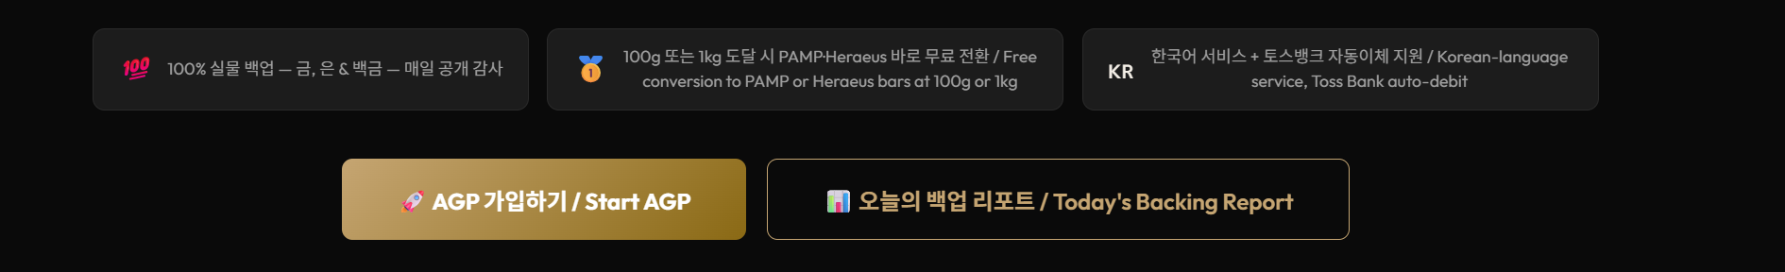
Size these bars on both rows as equal size with respect to the box / kcikers in each row. First row, size 3 equally space out equally. Second row, size bars equally, have it aligned to first and last kicker of above row so end to end consistent.

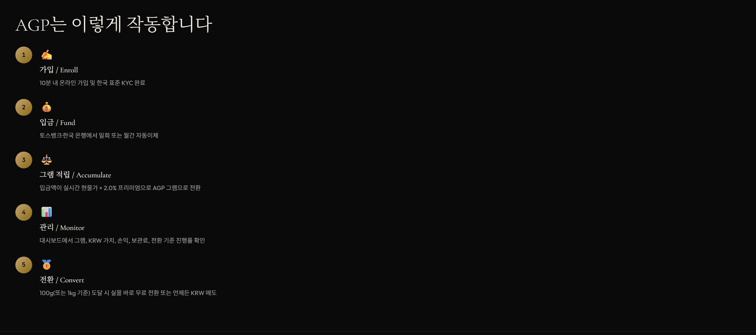

Similar to before. Make this 1 column to column. Put 3 on left 2 on right to compress vertical space.

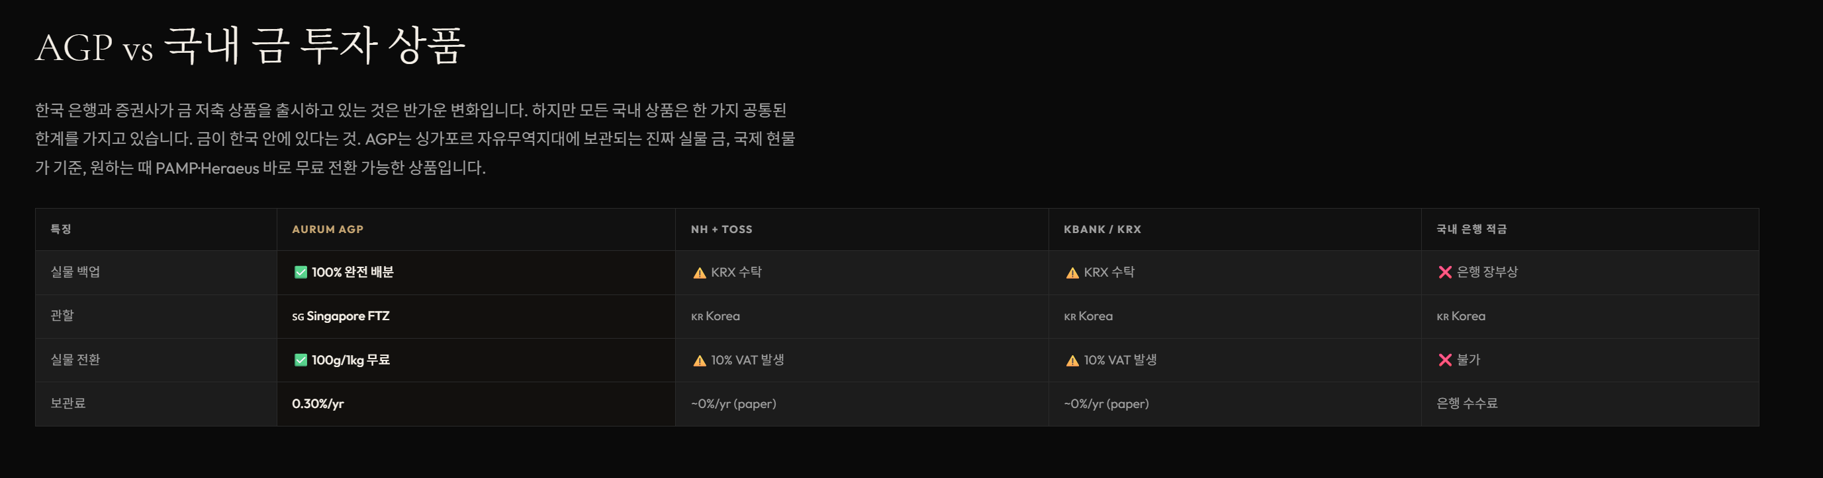
The logos for Singapore and Korea flag not showing up. Make font bigger. Way too smlall and hard to read.

민준씨의 금 저축 여정 change to 고객님의 금 저축 여정

Month 1
AGP 계정 개설, 토스뱅크 자동이체 50만원/월 설정
12개월
약 28g 적립 완료. 첫 연간 스테이트먼트 수신
4년
약 114g 적립, 100g 전환 기준점 돌파
4년 마일스톤
100g를 실물 PAMP 100g 바로 전환(무료). 남은 14g는 AGP 계속 적립
10년
약 280g 실물 바 + 약 60g AGP 그램 = 총 ~340g 실물 금 보유

Increaas text size to this table. Why is Month 1 in English? Translate to Korean

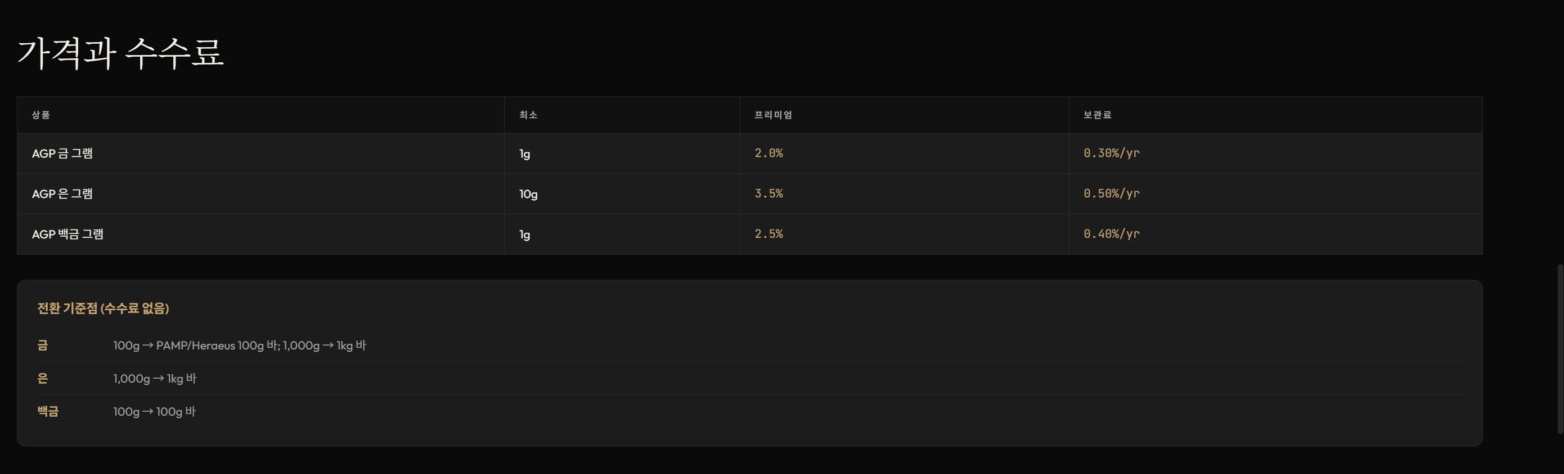

For table above, remove the middle colum showing premium in both English and Korean. Center the words in table so they are aligned.

In 기준점 section below, for
금100g → PAMP/Heraeus 100g 바; 1,000g → 1kg 바
Change to: make sure 100g and 1,000 g line up spacing. It’s a sub bullet for 금
금100g → PAMP/Heraeus 100g 바
1,000g → 1kg LBMA 바


Why 10만원. Change to 20만원
Also make the click onto bars here bigger. Make the two equal size and align it to center.

